Приложение
Информационная справка ДОУ № 402 Советского района
по проведенным мероприятиям в рамках Года родных языков и народного единства за май 2021 года
1.Количество мероприятий
ДОУ | Всего воспитанников в ДОУ | Всего мероприятий  (количество) | Количество участников (чел.) | Доля от общего количества детей (%)
МАДОУ “Детский сад № 402” | 410 | 7 | 395 | 78 96,3%

2.Информация о мероприятиях
ДОУ | Наименование мероприятия | Количество участников | Краткая информация о мероприятии
МАДОУ 402
МАДОУ 402 | Татарская народная игра “Карусель” | 10 | Познакомить детей с народной игрой, доставить детям радость, создать хорошее настроение. Умение фантазировать, придумывать интересные решения задания (исполнить песню, прочитать стихотворение, рассмешить детей).
МАДОУ 402 | Неделя «В гостях у сказки» | 318 | Театрализованные представления на русском и татарском языках. Формирование интереса к произведениям художественной литературы. Развивать воображение, фантазию, мышление. Способствовать умению передавать образы сказочных персонажей.
МАДОУ 402 | Татарская народная игра «Тюбетейка» | 9 | Дети становятся в круг. Под национальную музыку они по очереди надевают тюбетейку на голову рядом стоящего ребенка. Музыка прекращается, на ком останется тюбетейка, тот и выполняет задние.
МАДОУ 402 | «Укрась татарскую национальную одежду» | 6 | Каждый ребенок берет по одному силуэту и, выбирая элементы татарского орнамента, выкладывает на ней узор.
МАДОУ 402 | 9 мая-День Победы | 15 | Читаем стихи на родном языке посвещенныеВеликой Победе
МАДОУ 402 | Беседа «Этот день Победы!» | 20 | Воспитание патриотических чувств у детей, уважение к народным героям, а также событиям времен Великой Отечественной войны.
МАДОУ 402 | Викторина с детьми «Переведи!» перевод слов с русского на татарский язык и с татарского на русский. | 17 | Закрепление пройденного материала по УМК.

Татарская народная игра “Карусель” Татарская народная игра «Тюбетейка»

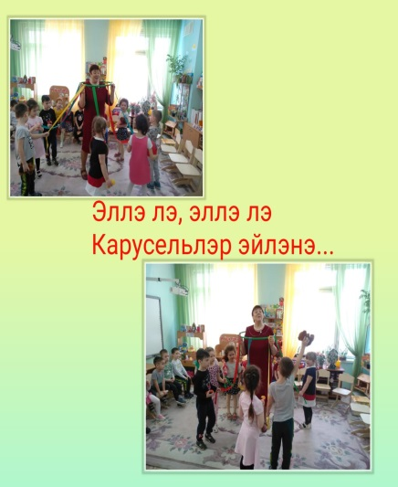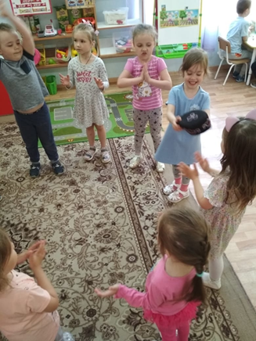

«Укрась татарскую национальную одежду» 9 мая-День Победы
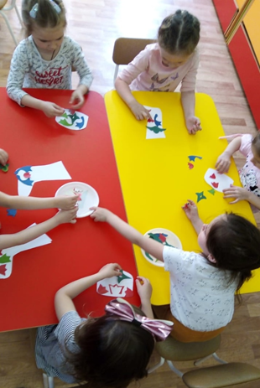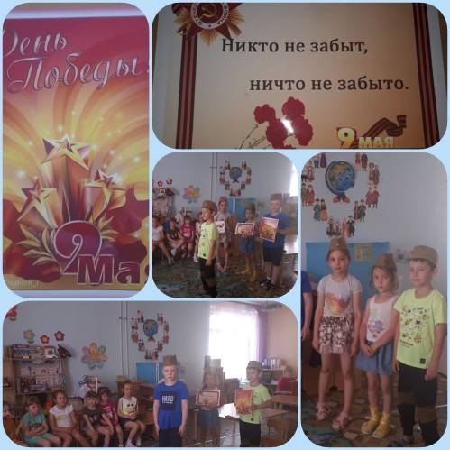

Беседа «Этот день Победы!» Неделя «В гостях у сказки
